# Installation de GNS3, VMware Workstation et Images de Routeurs

## Introduction

Ce document compile les captures d’écran fournies pour détailler visuellement le processus d’installation de GNS3, de VMware Workstation, ainsi que des images de routeurs. Les captures d’écran utilisées sont situées dans le chemin

## 1. Paramètres de la Machine Virtuelle (VMware Workstation)

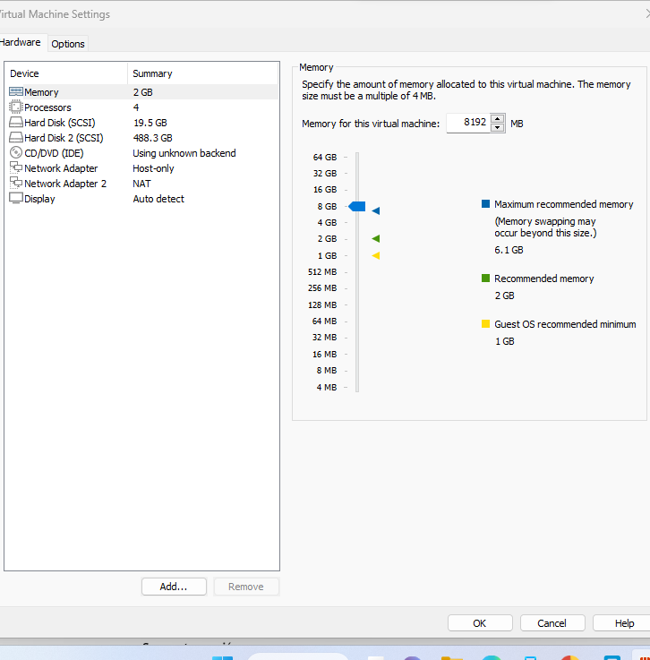

Paramètres de la machine virtuelle

## 2. Configuration de la VM pour GNS3

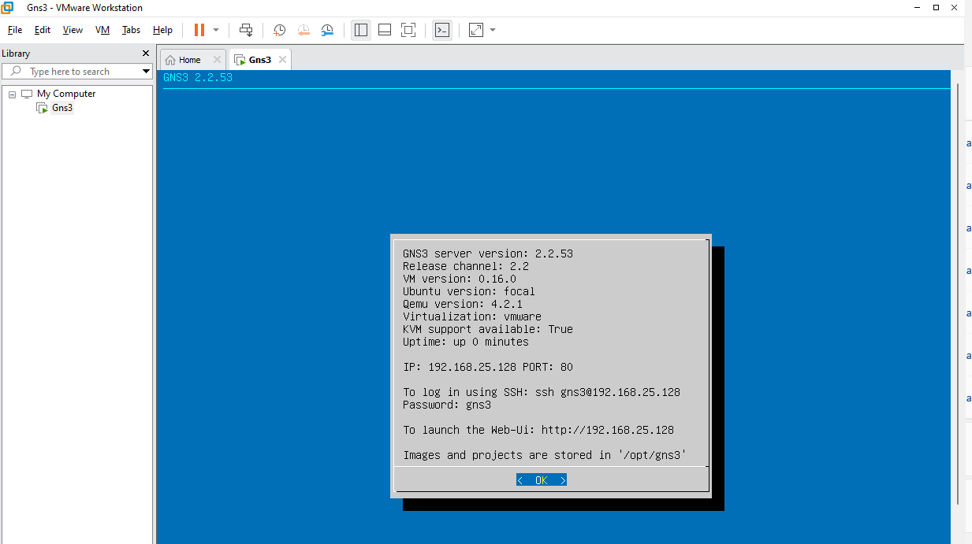

Configuration de la VM pour GNS3

## 3. Écran de Bienvenue de l’installation de GNS3

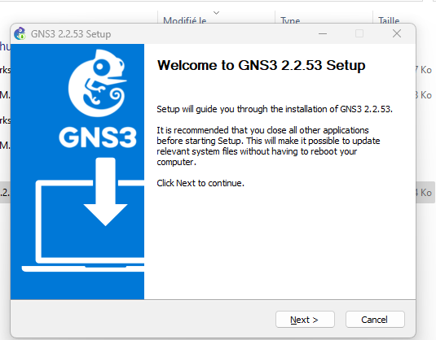

Écran de Bienvenue de GNS3

## 4. Choix du dossier dans le Menu Démarrer

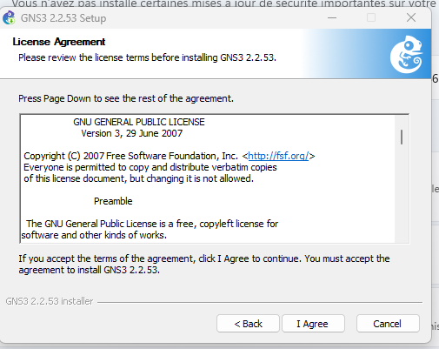

Choix du dossier dans le menu démarrer

## 5. Choix de l’emplacement d’installation de GNS3

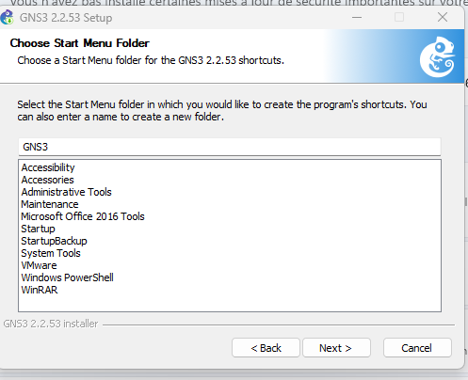

Choix de l’emplacement d’installation

## 6. Avancement de l’installation de GNS3

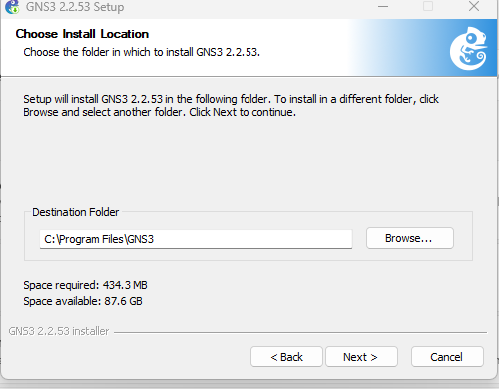

Progression de l’installation

## 7. Sélection des options de simulation

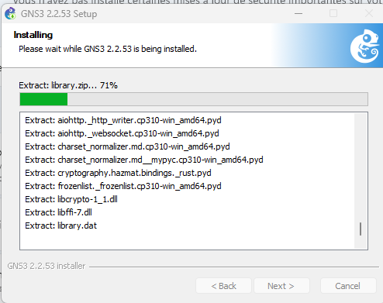

Options de simulation

## 8. Création d’un nouveau template (Appliance)

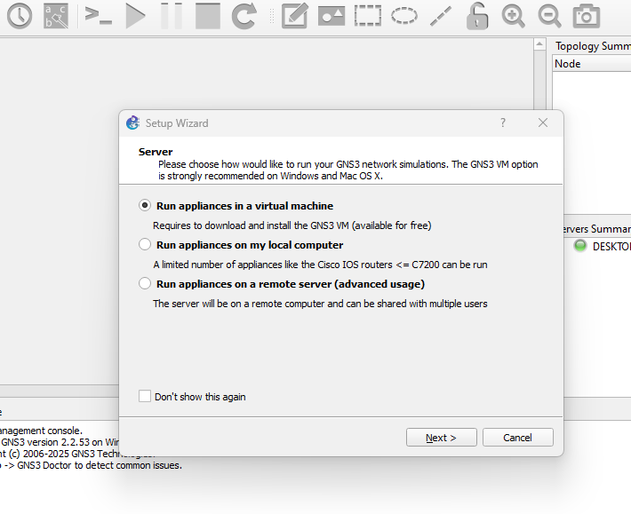

Création d’un nouveau template

## 9. Installation de l’appliance Cisco 1700 - Étape 1

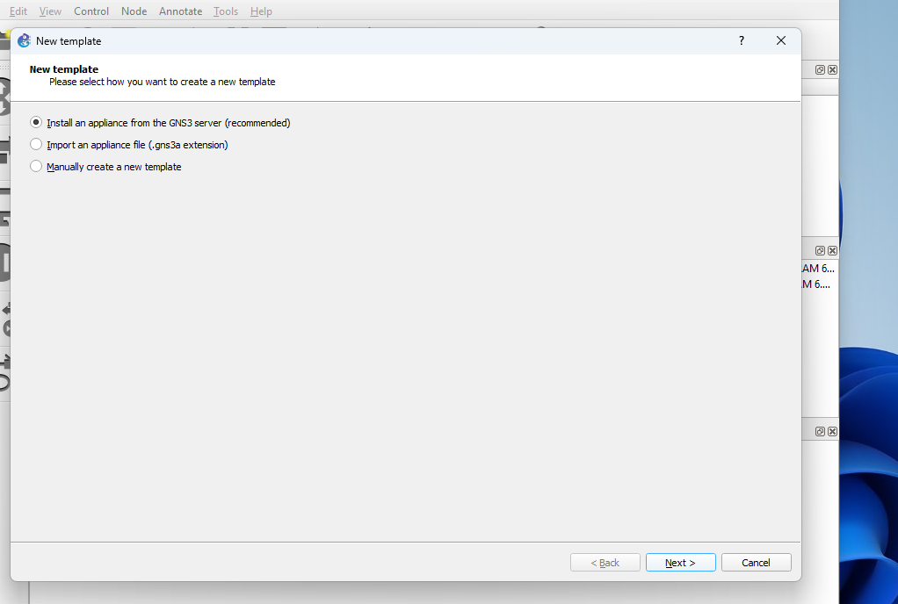

Installation Cisco 1700 - Étape 1

## 10. Installation de l’appliance Cisco 1700 - Étape 2

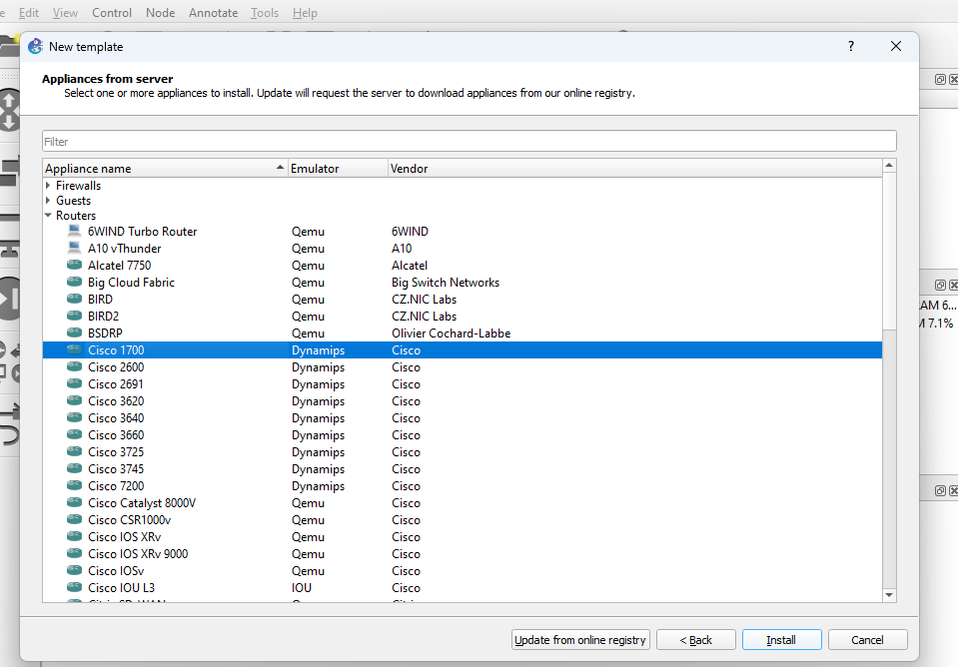

Installation Cisco 1700 - Étape 2

## 11. Installation de l’appliance Cisco 1700 - Étape 3

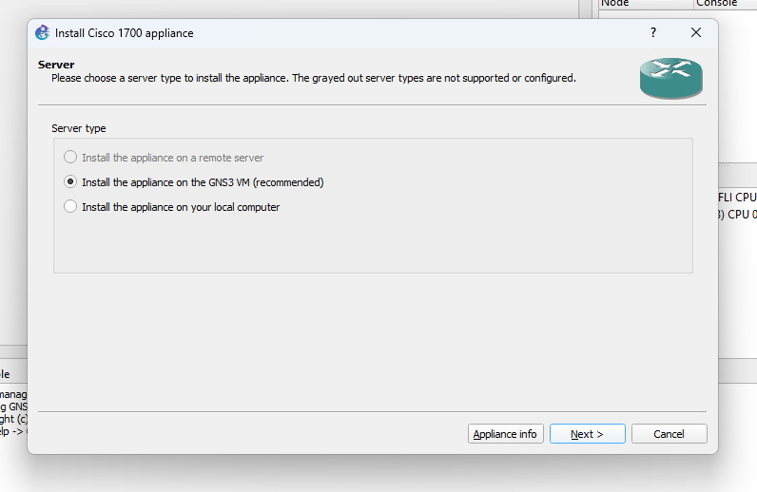

Installation Cisco 1700 - Étape 3

## 12. Importation des fichiers nécessaires pour Cisco 1700

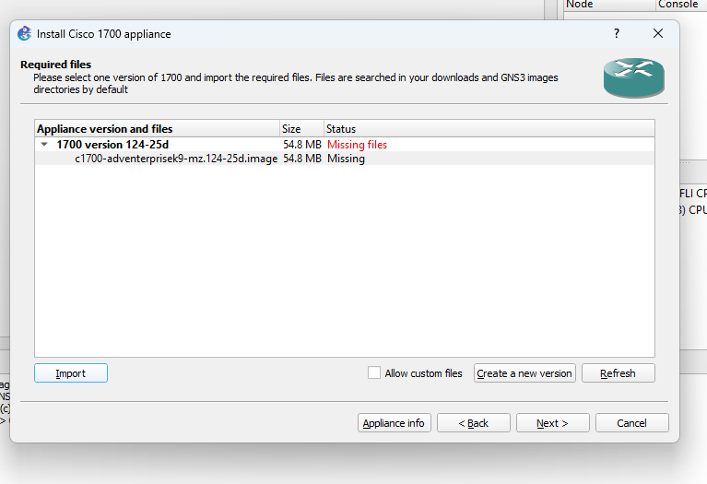

Importation des fichiers nécessaires

## 13. Sélection du fichier d’image pour Cisco 1700

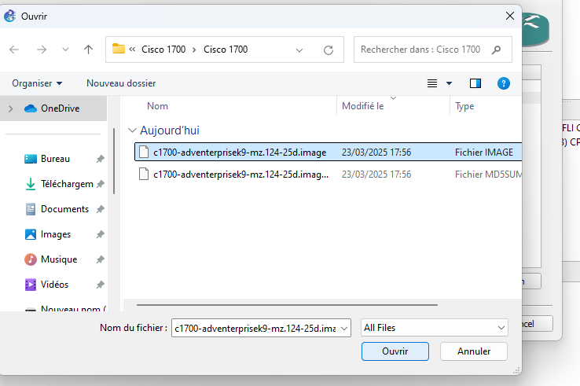

Sélection du fichier d’image pour Cisco 1700

## 14. Finalisation de l’installation de Cisco 1700

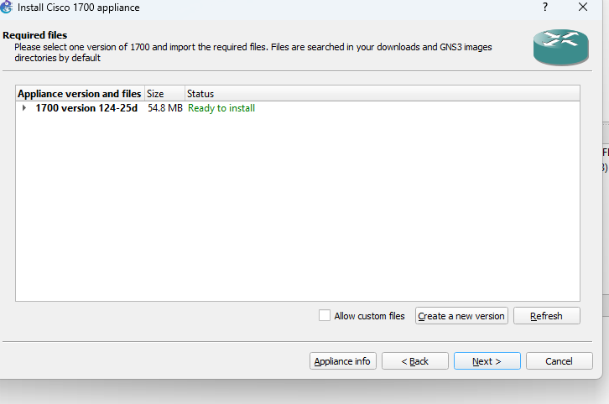

Finalisation de l’installation de Cisco 1700

## 15. Instructions après l’installation de Cisco 1700

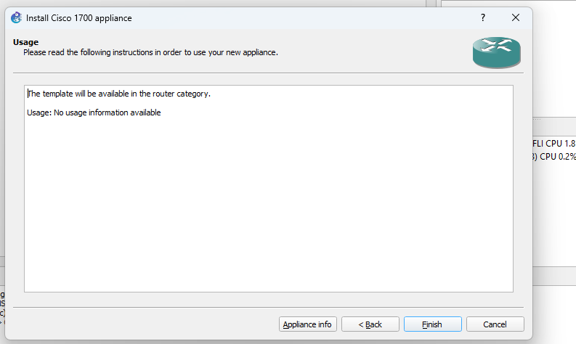

Instructions après l’installation de Cisco 1700

## 16. Interface post-installation de GNS3

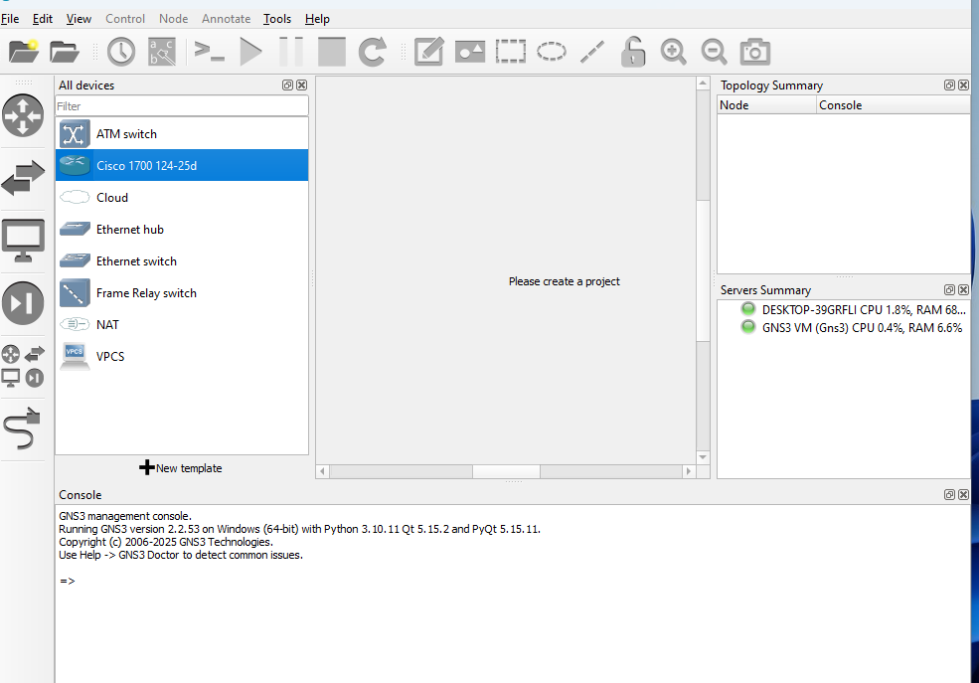

Interface de GNS3

# Reproduction de la Topologie et Configuration du Routeur et des PCs

## Configuration Réseau

### 1. Configuration du Routeur

Voici les étapes effectuées pour configurer le routeur : - Activation de l’interface FastEthernet :

* Vérification de l’image IOS chargée et des erreurs de compatibilité.

**Capture d’écran :** 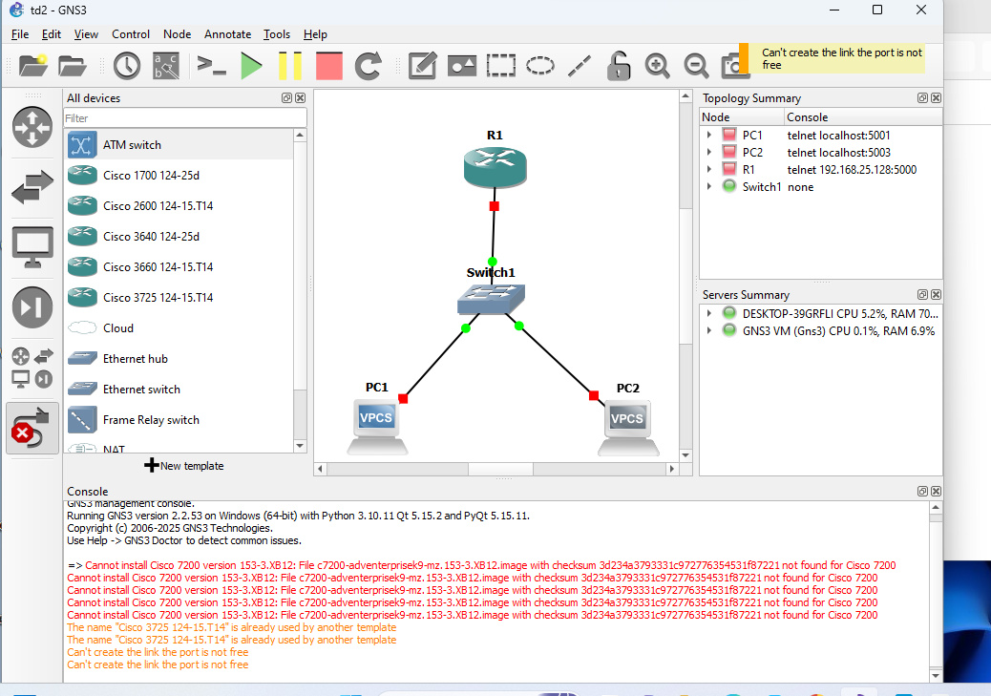

### 2. Paramètres des PCs

Les PCs ont été configurés avec les adresses IP suivantes : - **PC1** : 192.168.1.2/24 - **PC2** : 192.168.1.3/24

Les paramètres DNS ont été mis à jour pour permettre la résolution des noms de domaine si nécessaire.

**Capture d’écran PC1 :** 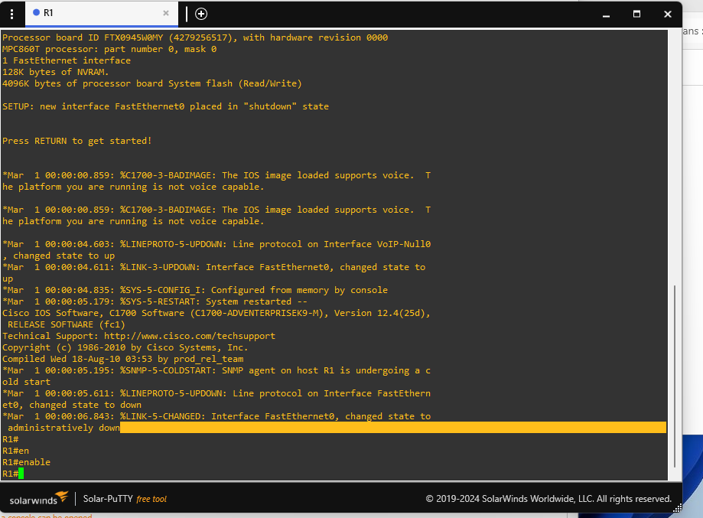

**Capture d’écran PC2 :** 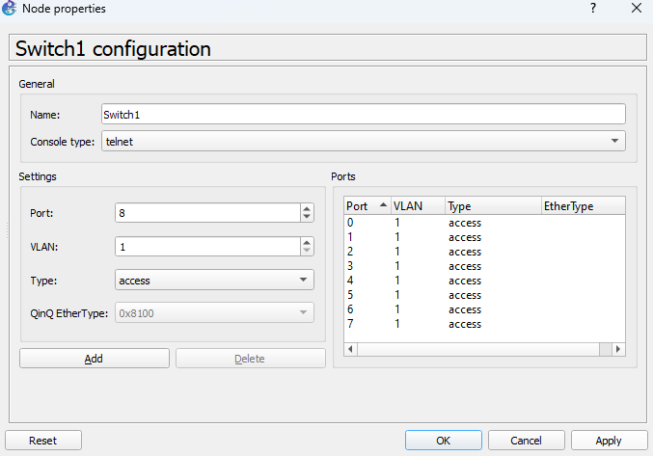

### 3. Test de Connectivité

Les tests de ping ont été effectués entre les PCs et le routeur pour confirmer la connectivité.

**Capture d’écran des tests de connectivité :** 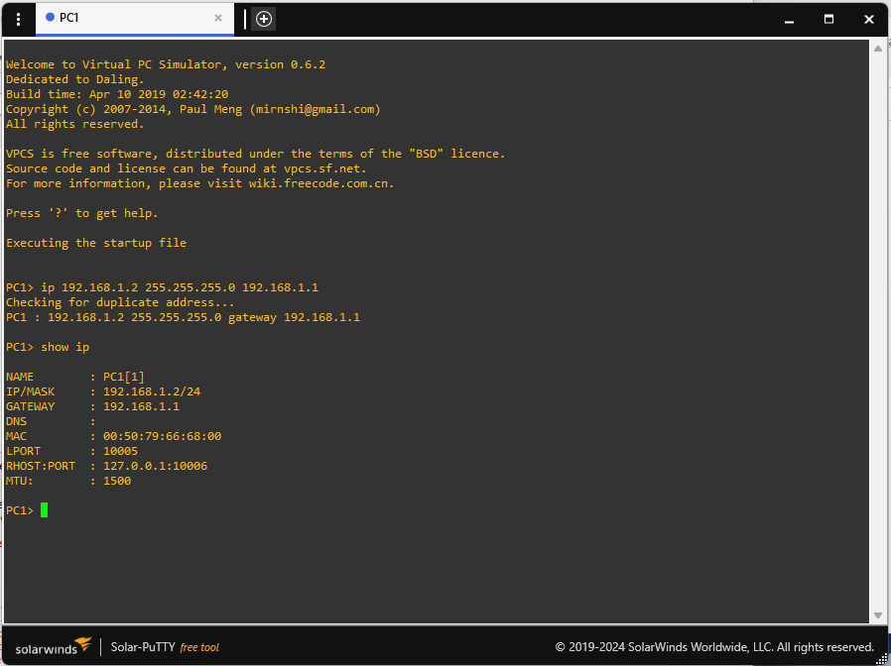

**Capture d’écran des tests de connectivité 2 :** 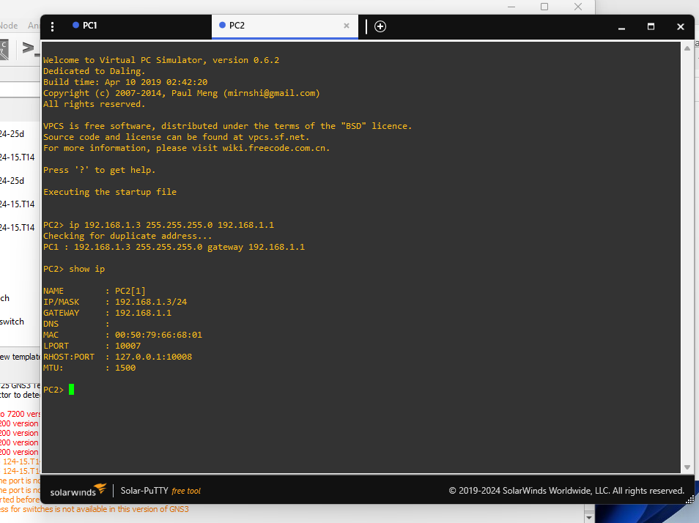

# Reproduction de la topologie et configuration du routeur et des PCs

## Topologie du réseau

Voici une représentation visuelle de la topologie mise en place :

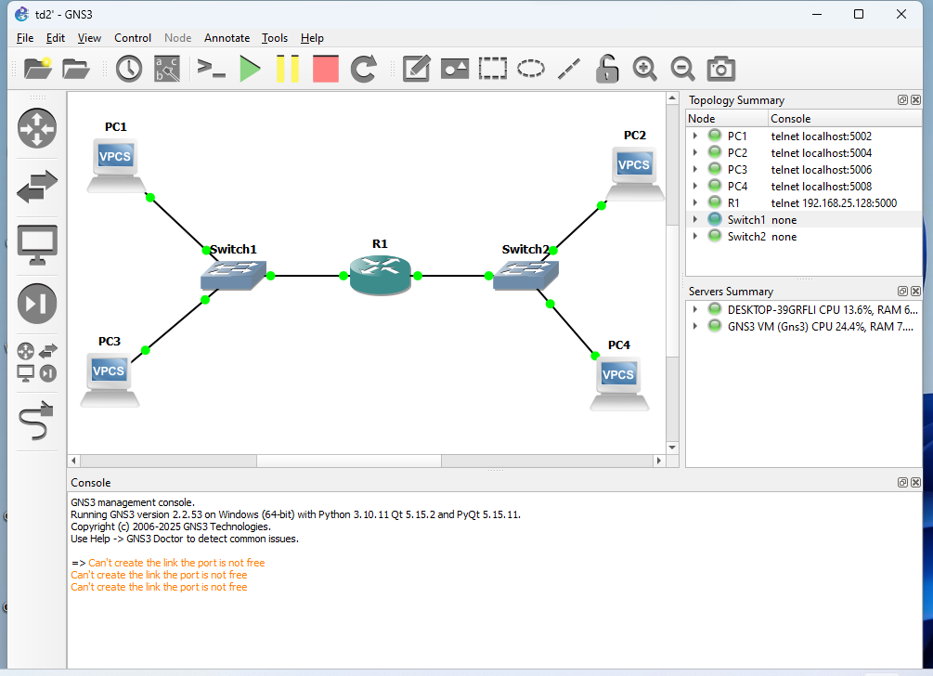

Topologie réseau

## Configuration du routeur

### Interface FastEthernet0/0

* **IP Address** : 192.168.1.1/24
* **Status** : Active
* **Commandes** : bash interface FastEthernet0/0 ip address 192.168.1.1 255.255.255.0 no shutdown

### Interface FastEthernet0/1

* **IP Address** : 192.168.2.1/24
* **Status** : Active
* **Commandes** : bash interface FastEthernet0/1 ip address 192.168.2.1 255.255.255.0 no shutdown

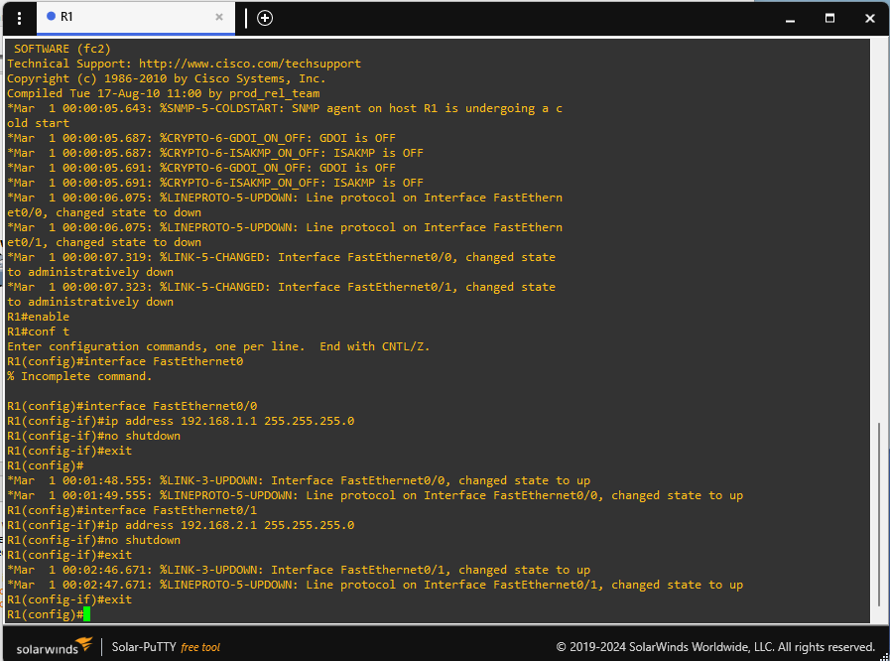

Configuration du routeur

## Configuration des PCs

### PC1

* **IP Address** : 192.168.1.2/24
* **Gateway** : 192.168.1.1
* **Commandes** : bash set pc1 ip 192.168.1.2 255.255.255.0 192.168.1.1

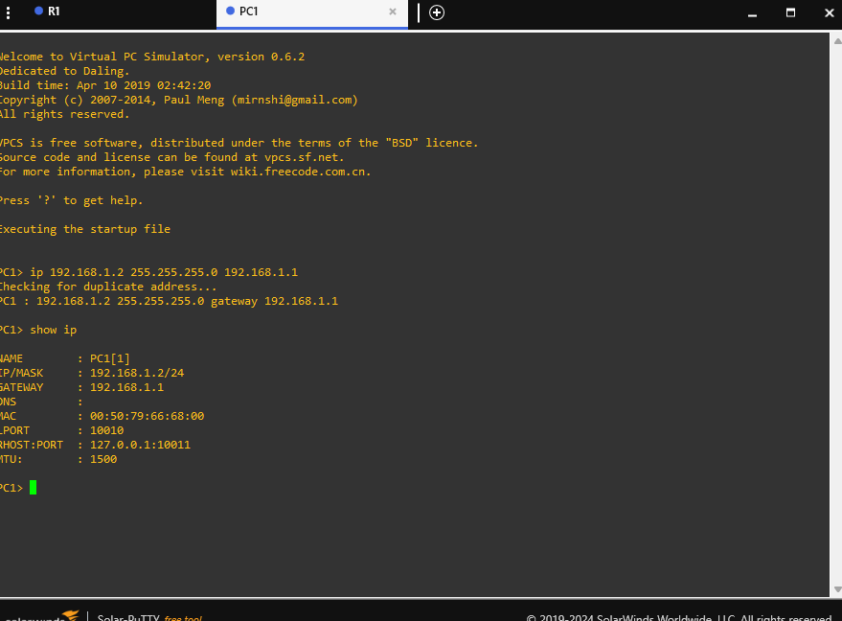

Configuration PC1

### PC2

* **IP Address** : 192.168.2.2/24
* **Gateway** : 192.168.2.1
* **Commandes** : bash set pc2 ip 192.168.2.2 255.255.255.0 192.168.2.1

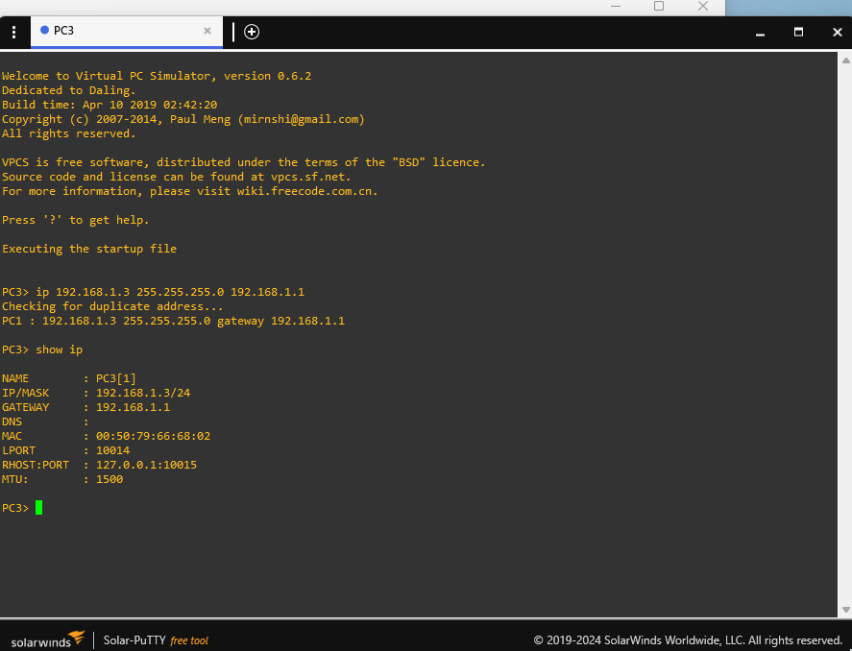

Configuration PC2

### PC3

* **IP Address** : 192.168.2.3/24
* **Gateway** : 192.168.2.1
* **Commandes** : bash set pc3 ip 192.168.2.3 255.255.255.0 192.168.2.1

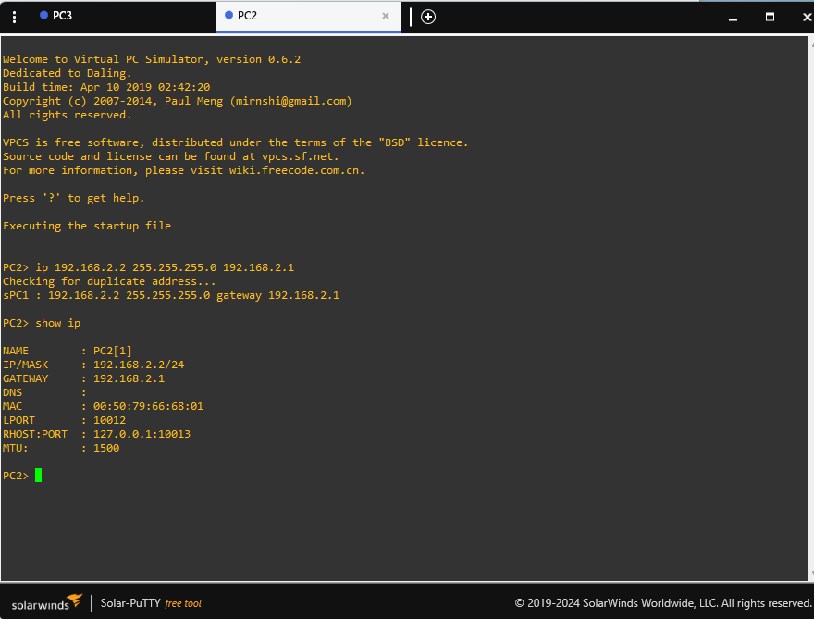

Configuration PC3

### PC4

* **IP Address** : 192.168.2.4/24
* **Gateway** : 192.168.2.1
* **Commandes** : bash set pc4 ip 192.168.2.4 255.255.255.0 192.168.2.1

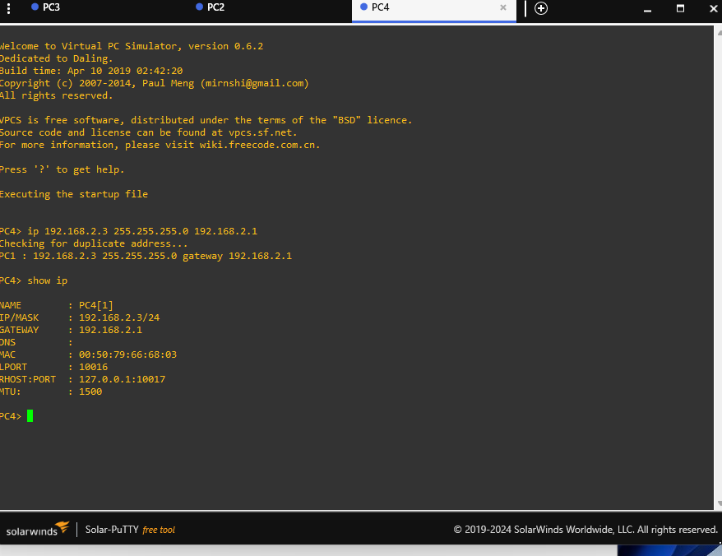

Configuration PC4

## Tests de connectivité

* **PC1 vers Routeur** :
  + Commande : ping 192.168.1.1
  + Résultat : [Inclure les résultats ou le résumé]
* **PC2 vers Routeur** :
  + Commande : ping 192.168.2.1
  + Résultat : [Inclure les résultats ou le résumé]

## Conclusion

Ce td m’a permis de me familiariser avec le logiciel gns3 ainsi qu’avec vmware workstation.